Grundlagentext Fachpraktiker*innen

**Der einfache Wirtschaftskreislauf – Teil 2**

Wie wir bereits gelernt haben, stellen die privaten Haushalte den Unternehmen Arbeit, Boden und Kapital zur Verfügung.

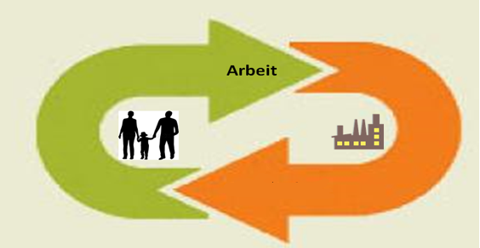

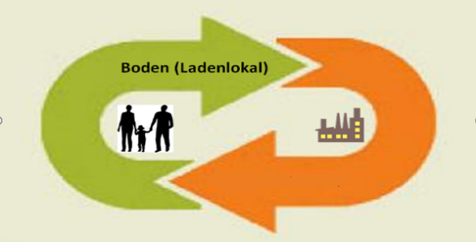

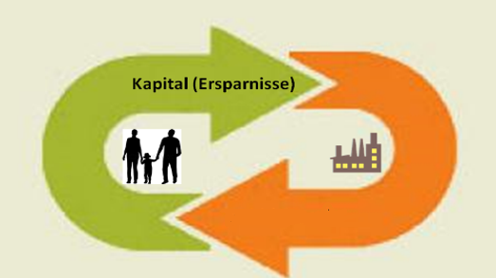

Unter „Arbeit“ versteht man die menschliche Arbeitskraft.  
Unter „Boden“ versteht man Häuser, Räume und Grundstücke.  
Unter „Kapital“ versteht man das Geld, das die privaten Haushalte gespart und auf die Bank gebracht haben. Die Bank verleiht es an Unternehmen.

Wenn wir diese Leistungen in einem einzigen Schaubild zusammenfassen, dann sieht das so aus:  
  
  
  
  
  
  
  
  
  
Die privaten Haushalte geben den Unternehmen also **Arbeit, Boden und Kapital**. Ohne diese sogenannten „**Produktionsfaktoren**“ können die Unternehmen nicht wirtschaften.  
  
Die Unternehmen geben den privaten Haushalten aber auch etwas. Die privaten Haushalte erhalten von den Unternehmen **Güter und Dienstleistungen**. Ohne diese Güter und Dienstleistungen können die privaten Haushalte nicht wirtschaften.

**Arbeit, Boden, Kapital**









**Arbeit, Boden, Kapital**

**Güter und Dienstleistungen**

Diesen Austausch nennt man **Güterkreislauf**.

Die privaten Haushalte stellen den Unternehmen Arbeit, Boden und Kapital zur Verfügung. Für diese Bereitstellung erhalten sie eine **Entlohnung**. Für die Arbeitskraft wird Lohn gezahlt, für ein Haus bekommen sie Miete, für Geld, das sie verleihen, bekommen sie Zinsen.





**Arbeit, Boden, Kapital**

**Güter und Dienstleistungen**

**Entlohnung**

Von der Entlohnung, also dem Geld der Unternehmen, kaufen sich die privaten Haushalte ihre Güter und Dienstleistungen. Das nennt man **Konsumausgaben**  
Den Austausch nennt man **Geldkreislauf**.





**Arbeit, Boden, Kapital**

**Güter und Dienstleistungen**

**Entlohnung**

**Konsumausgaben**

**Zusammenfassung:   
Güterkreislauf:**Die Privaten Haushalte stellen den Unternehmen ihre Arbeitskraft, Häuser, Grundstücke und ihr erspartes Geld zur Verfügung. Damit können die Unternehmen wirtschaften. Die Unternehmen stellen den Privaten Haushalten Güter und Dienstleistungen zu Verfügung. Damit können die Privaten Haushalte wirtschaften.   
  
**Geldkreislauf:**Die Überlassung ihrer Arbeitskraft, der Häuser und Grundstücke sowie ihrer Ersparnisse durch die Privaten Haushalte ist nicht umsonst. Die Privaten Haushalte erhalten hierfür Geld von den Unternehmen Das ist die sogenannte Entlohnung

Das Angebot von Gütern und Dienstleitungen der Unternehmen ist auch nicht umsonst. Die Unternehmen erhalten hierfür Geld. Das Geld, das die Privaten Haushalte für Güter und Dienstleistungen ausgeben, sind die sogenannten Konsumausgaben.